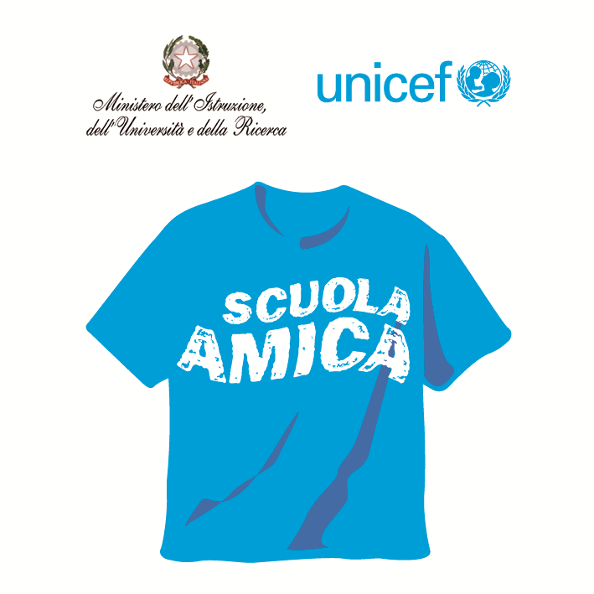
Ministero dell’Istruzione dell’Università e della Ricerca
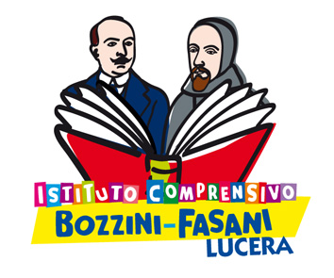



Istituto Comprensivo “Bozzini – Fasani”
Via Raffaello - 71036 LUCERA

Convenzione Internazionale ONU dei Diritti dell’Infanzia: 20 novembre 1989
ratificata dallo Stato Italiano con la L . 176 del 27 Maggio 1991
________________________________________________________________________________________________________________________________________________________________

Lucera, 23/08/2016

Avviso

Nella sezione dedicata alle circolari viene pubblicata la comunicazione relativa al bonus premiale di cui ai commi 126-130 dell'art. 1 della L. 107/2015.

Il Dirigente Scolastico
Prof. Mario Tibelli

